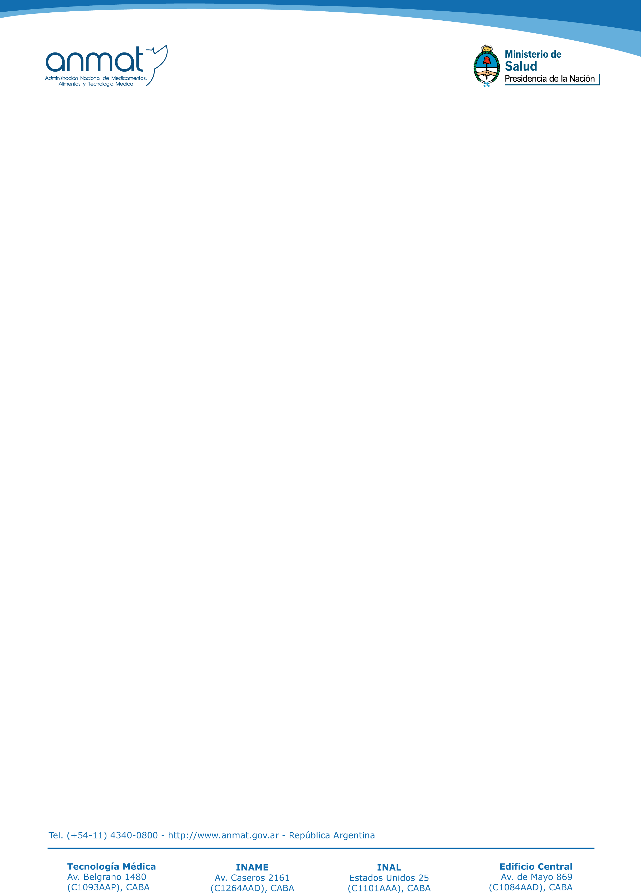

Ciudad Autónoma de Buenos Aires, (completar la fecha)
Ref. Solicitud de firma digital

Administración Nacional de Medicamentos,
Alimentos y Tecnología Médica
Sr. Administrador Nacional
S / D

De mi mayor consideración:

El que suscribe, (apellido y nombre), en mi carácter de (completar lo que corresponda), tiene el agrado de dirigirse al Sr. Administrador a los fines de solicitar su Certificado de Firma Digital.

Email: xxx@xxx.xxx.ar (NOTA: Importante la dirección de correo electrónico deberá ser PERSONAL )( puede ser o no de dominio institucional)

Domicilio legal:

Teléfono de contacto:

Sin otro particular, le saluda atentamente.-

.........................................
Firma, Aclaración y DNI

